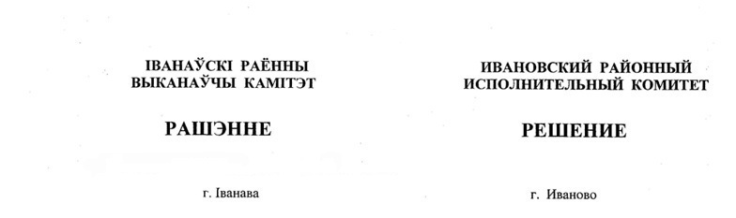

21 ноября 2022 г. № 1379

О минимальном количестве рабочих дней для участия безработных в оплачиваемых общественных работах на 2023 год

На основании части первой пункта 7 Положения о порядке организации и условиях проведения оплачиваемых общественных работ, утвержденного постановлением Совета Министров Республики Беларусь от 23 декабря 2006 г. № 1716, Ивановский районный исполнительный комитет РЕШИЛ:
1. Установить минимальное количество рабочих дней для участия безработных в оплачиваемых общественных работах в Ивановском районе на 2023 год: январь – один рабочий день, февраль – один рабочий день, март – два рабочих дня, апрель – два рабочих дня, май – три рабочих дня, июнь – три рабочих дня, июль – три рабочих дня, август – три рабочих дня, сентябрь – три рабочих дня, октябрь – два рабочих дня, ноябрь – два рабочих дня, декабрь – один рабочий день.
2. Настоящее решение вступает в силу после его официального опубликования.

Председатель А.В.Ткачук

Управляющий делами В.С.Конопацкий

